 |  | F  TG/85/7  ORIGINAL : anglais  DATE : 2008-04-09
UNION INTERNATIONALE POUR LA PROTECTION D’OBTENTIONS VÉGÉTALES
GENÈVE

 | POIREAU  Code UPOV : ALLIU_POR  Allium porrum L. | *

PRINCIPES DIRECTEURS

POUR LA CONDUITE DE L’EXAMEN

DE LA DISTINCTION, DE L’HOMOGÉNÉITÉ ET DE LA STABILITÉ

Autres noms communs :*

Nom botanique | Anglais | Français | Allemand | Espagnol
Allium porrum L. | Leek | Poireau | Porree | Puerro

Ces principes directeurs (“principes directeurs d’examen”) visent à approfondir les principes énoncés dans l’introduction générale (document TG/1/3) et dans les documents TGP qui s’y rapportent afin de donner des indications concrètes détaillées pour l’harmonisation de l’examen de la distinction, de l’homogénéité et de la stabilité (DHS) et, en particulier, à identifier des caractères convenant à l’examen DHS et à la production de descriptions variétales harmonisées.

DOCUMENTS CONNEXES

Ces principes directeurs d’examen doivent être interprétés en relation avec l’introduction générale et les documents TGP qui s’y rapportent.

SOMMAIRE PAGE

1. Objet de ces principes directeurs d’examen 3
2. Matériel requis 3
3. Méthode d’examen 3
3.1 Nombre de cycles de végétation 3
3.2 Lieu des essais 3
3.3 Conditions relatives à la conduite de l’examen 4
3.4 Protocole d’essai 4
3.5 Nombre de plantes ou parties de plantes à examiner 4
3.6 Essais supplémentaires 4
4. Examen de la distinction, de l’homogénéité et de la stabilité 5
4.1 Distinction 5
4.2 Homogénéité 5
4.3 Stabilité 5
5. Groupement des variétés et organisation des essais en culture 6
6. Introduction du tableau des caractères 6
6.1 Catégories de caractères 6
6.2 Niveaux d’expression et notes correspondantes 7
6.3 Types d’expression 7
6.4 Variétés indiquées à titre d’exemple 7
6.5 Légende 7
7. Table of Characteristics/Tableau des caractères/Merkmalstabelle/Tabla de caracteres 8
8. Explications du tableau des caractères 13
8.1 Explications portant sur plusieurs caractères 13
8.2 Explications portant sur certains caractères 13
9. Bibliographie 19
10. Questionnaire technique 20

1. Objet de ces principes directeurs d’examen
Ces principes directeurs d’examen s’appliquent à toutes les variétés de Allium porrum L.

2. Matériel requis
2.1 Les autorités compétentes décident de la quantité de matériel végétal nécessaire pour l’examen de la variété, de sa qualité ainsi que des dates et lieux d’envoi. Il appartient au demandeur qui soumet du matériel provenant d’un pays autre que celui où l’examen doit avoir lieu de s’assurer que toutes les formalités douanières ont été accomplies et que toutes les conditions phytosanitaires sont respectées.

  - Le matériel doit être fourni sous forme de semences dans le cas des variétés à reproduction par semences ou sous forme de plantes dans celui des variétés à multiplication végétative.

2.3 La quantité minimale de matériel végétal à fournir par le demandeur est de :

75 g ou 13 000 semences dans le cas des variétés reproduites par voie sexuée ou
75 plantes d’une taille adaptée pour la transplantation dans le cas
des variétés à multiplication végétative.

2.4 Les semences doivent satisfaire aux conditions minimales exigées pour la faculté germinative, la pureté spécifique, l’état sanitaire et la teneur en eau, indiquées par l’autorité compétente.

2.5 Le matériel végétal doit être manifestement sain, vigoureux et indemne de tout parasite ou toute maladie importants.

2.6 Le matériel végétal ne doit pas avoir subi de traitement susceptible d’influer sur l’expression des caractères de la variété, sauf autorisation ou demande expresse des autorités compétentes. S’il a été traité, le traitement appliqué doit être indiqué en détail.

3. Méthode d’examen

3.1 Nombre de cycles de végétation
3.1.1. En règle générale, la durée minimale des essais doit être de deux cycles de végétation indépendants.

3.1.2 Dans le cas des plantes, la durée minimale des essais doit être normalement d’un seul cycle de végétation.

3.2 Lieu des essais
En règle générale, les essais doivent être conduits en un seul lieu. Pour les essais conduits dans plusieurs lieux, des indications figurent dans le document TGP/9, intitulé “Examen de la distinction”.

3.3 Conditions relatives à la conduite de l’examen
3.3.1 Les essais doivent être conduits dans des conditions assurant une croissance satisfaisante pour l’expression des caractères pertinents de la variété et pour la conduite de l’examen. La longueur du fût (caractère 11) ne peut pas être bien observée si le matériel est planté à une trop grande profondeur.

3.3.2 La méthode recommandée pour l’observation du caractère est indiquée par l’un des codes suivants dans la deuxième colonne du tableau des caractères :

MG : mensuration unique d’un ensemble de plantes ou de parties de plantes
MS : mensuration d’un certain nombre de plantes isolées ou de parties de plantes
VG : évaluation visuelle fondée sur une seule observation faite sur un ensemble de plantes ou de parties de plantes
VS : évaluation visuelle fondée sur l’observation d’un certain nombre de plantes isolées ou de parties de plantes

3.4 Protocole d’essai
3.4.1 Dans le cas des variétés à reproduction par semences, chaque essai doit être conçu de manière à porter au total sur 200 plantes au moins, qui doivent être réparties en deux ou plusieurs répétitions. Dans le cas des variétés à multiplication végétative, chaque essai doit être conçu de manière à porter au total sur 60 plantes au moins.

3.4.2 Les essais doivent être conçus de telle sorte que l’on puisse prélever des plantes ou parties de plantes pour effectuer des mesures ou des dénombrements sans nuire aux observations ultérieures qui doivent se poursuivre jusqu’à la fin de la période de végétation.

3.5 Nombre de plantes ou parties de plantes à examiner
3.5.1 Variétés à reproduction par voie sexuée : sauf indication contraire, toutes les observations sur les plantes isolées doivent porter sur 60 plantes ou des parties de chacune de ces 60 plantes et toutes les autres observations doivent être effectuées sur la totalité des plantes de l’essai.

3.5.2 Variétés à multiplication végétative : sauf indication contraire, toutes les observations sur les plantes isolées doivent porter sur 20 plantes ou des parties de chacune de ces 20 plantes et toutes les autres observations doivent être effectuées sur la totalité des plantes de l’essai.

3.6 Essais supplémentaires
Des essais supplémentaires peuvent être établis pour l’observation de caractères pertinents.

4. Examen de la distinction, de l’homogénéité et de la stabilité

4.1 Distinction

4.1.1 Recommandations générales

Il est particulièrement important pour les utilisateurs de ces principes directeurs d’examen de consulter l’introduction générale avant toute décision quant à la distinction. Cependant, il conviendra de prêter une attention particulière aux points ci-après.

4.1.2 Différences reproductibles

Les différences observées entre les variétés peuvent être suffisamment nettes pour qu’un deuxième cycle de végétation ne soit pas nécessaire. En outre, dans certains cas, l’influence du milieu n’appelle pas plus d’un cycle de végétation pour s’assurer que les différences observées entre les variétés sont suffisamment reproductibles. L’un des moyens de s’assurer qu’une différence observée dans un caractère lors d’un essai en culture est suffisamment reproductible consiste à examiner le caractère au moyen de deux observations indépendantes au moins.

4.1.3 Différences nettes

La netteté de la différence entre deux variétés dépend de nombreux facteurs, et notamment du type d’expression du caractère examiné, selon qu’il s’agit d’un caractère qualitatif, un caractère quantitatif ou encore pseudo-qualitatif. Il est donc important que les utilisateurs de ces principes directeurs d’examen soient familiarisés avec les recommandations contenues dans l’introduction générale avant toute décision quant à la distinction.

4.2 Homogénéité
4.2.1 Il est particulièrement important pour les utilisateurs de ces principes directeurs d’examen de consulter l’introduction générale avant toute décision quant à l’homogénéité. Cependant, il conviendra de porter une attention particulière aux points ci-après :

4.2.2 L’homogénéité des variétés allogames doit être déterminée conformément aux recommandations relatives aux variétés allogames qui figurent dans l’introduction générale.

4.2.3 Pour l’évaluation de l’homogénéité de variétés hybrides simples, il faut appliquer une norme de population de 2% avec une probabilité d’acceptation d’au moins 95%. Pour un échantillon de 200 plantes, 7 plantes hors-type sont tolérées.

4.2.4 Pour l’évaluation des variétés à multiplication végétative, il faut appliquer une norme de population de 1% avec une probabilité d’acceptation d’au moins 95%. Pour un échantillon de 60 plantes, 2 plantes hors-type sont tolérées.

4.3 Stabilité
4.3.1 Dans la pratique, il n’est pas d’usage d’effectuer des essais de stabilité dont les résultats apportent la même certitude que l’examen de la distinction ou de l’homogénéité. L’expérience montre cependant que, dans le cas de nombreux types de variétés, lorsqu’une variété s’est révélée homogène, elle peut aussi être considérée comme stable.

4.3.2 Lorsqu’il y a lieu, ou en cas de doute, la stabilité peut être examinée soit en cultivant une génération supplémentaire, soit en examinant un nouveau lot de semences, afin de vérifier qu’il présente les mêmes caractères que le matériel fourni précédemment.

5. Groupement des variétés et organisation des essais en culture
5.1 Pour sélectionner les variétés notoirement connues à cultiver lors des essais avec la variété candidate et déterminer comment diviser en groupes ces variétés pour faciliter la détermination de la distinction, il est utile d’utiliser des caractères de groupement.

5.2 Les caractères de groupement sont ceux dont les niveaux d’expression observés, même dans différents sites, peuvent être utilisés, soit individuellement soit avec d’autres caractères de même nature, a) pour sélectionner des variétés notoirement connues susceptibles d’être exclues de l’essai en culture pratiqué pour l’examen de la distinction et b) pour organiser l’essai en culture de telle sorte que les variétés voisines soient regroupées.

  - Il a été convenu de l’utilité des caractères ci-après pour le groupement des caractères :

a) Limbe : largeur (caractère 5)
b) Limbe : couleur (caractère 6)
c) Plante : longueur (caractère 10)
d) Fût : longueur (caractère 11)
e) Fleur : stérilité masculine (caractère 17)

5.4 Des conseils relatifs à l’utilisation des caractères de groupement dans la procédure d’examen de la distinction figurent dans l’introduction générale.

6. Introduction du tableau des caractères

6.1 Catégories de caractères
6.1.1 Caractères standard figurant dans les principes directeurs d’examen

Les caractères standard figurant dans les principes directeurs d’examen sont ceux qui sont admis par l’UPOV en vue de l’examen DHS et parmi lesquels les membres de l’Union peuvent choisir ceux qui sont adaptés à leurs besoins particuliers.

6.1.2 Caractères avec astérisque

Les caractères avec astérisque (signalés par un *) sont des caractères figurant dans les principes directeurs d’examen qui sont importants pour l’harmonisation internationale des descriptions variétales : ils doivent toujours être pris en considération dans l’examen DHS et être inclus dans la description variétale par tous les membres de l’Union, sauf lorsque cela est contre-indiqué compte tenu du niveau d’expression d’un caractère précédent ou des conditions de milieu régionales.

6.2 Niveaux d’expression et notes correspondantes
Des niveaux d’expression sont indiqués pour chaque caractère pour définir le caractère et pour harmoniser les descriptions. Pour faciliter la consignation des données ainsi que l’établissement et l’échange des descriptions, à chaque niveau d’expression est attribuée une note exprimée par un chiffre.

6.3 Types d’expression
Une explication des types d’expression des caractères (caractères qualitatifs, quantitatifs et pseudo-qualitatifs) est donnée dans l’introduction générale.

6.4 Variétés indiquées à titre d’exemple
Au besoin, des variétés sont indiquées à titre d’exemple afin de mieux définir les niveaux d’expression d’un caractère.

6.5 Légende
(*) Caractère avec astérisque – voir le chapitre 6.1.2

QL : Caractère qualitatif – voir le chapitre 6.3
QN : Caractère quantitatif – voir le chapitre 6.3
PQ : Caractère pseudo-qualitatif – voir le chapitre 6.3

MG, MS, VG, VS : Voir le chapitre 3.3.2

(a)-(d) Voir les explications du tableau des caractères (chapitre 8.1)

(+) Voir les explications du tableau des caractères (chapitre 8.2)

Table of Characteristics/Tableau des caractères/Merkmalstabelle/Tabla de caracteres
 |  | English | français | Deutsch | español | Example Varieties/  Exemples/  Beispielssorten/  Variedades ejemplo | Note/  Nota
1.  (+) | VG/MS | Plant: height | Plante : hauteur | Pflanze: Höhe | Planta: altura
QN | (a) | very short | très basse | sehr niedrig | muy baja | De Carentan 2 | 1
 |  | short | basse | niedrig | baja | D’Hiver de Saint Victor | 3
 |  | medium | moyenne | mittel | media | Bleu de Solaise | 5
 |  | tall | haute | hoch | alta | Kingston,  Long géant du Verdet | 7
 |  | very tall | très haute | sehr hoch | muy alta | Bulgaarse Reuzen | 9
2.  (+) | VG | Foliage: attitude | Feuillage : port | Laub: Haltung | Follaje: porte
QN | (a) | erect | dressé | aufrecht | erecto | Rese | 1
 |  | semi-erect | demi-dressé | halbaufrecht | semierecto | Linx, Upton | 3
 |  | horizontal | horizontal | waagerecht | horizontal | De Carentan 2, D’Elbeuf,  Jaune gros du Poitou | 5
3.  (+) | VG | Leaf blade: bending | Limbe : fléchissement | Blattspreite: Biegung | Limbo: curvatura
QN | (b) | weak | faible | gering | débil | Bell, Lampton | 3
 |  | medium | moyen | mittel | media | Flextan, Linx | 5
 |  | strong | fort | stark | fuerte | Blauwgroene Winter, Bulgaarse Reuzen | 7
4.  (+) | VG/MS | Leaf blade: length | Limbe : longueur | Blattspreite: Länge | Limbo: longitud
QN | (b) | short | court | kurz | corto | Artemis, Conora,  De Carentan 2, D’Elbeuf, Kalmar | 3
 |  | medium | moyen | mittel | medio | Flextan, Porridor, Rese | 5
 |  | long | long | lang | largo | Kingston,  Kong Richard, Maxim | 7
5.  (*)  (+) | VG/MS | Leaf blade: width | Limbe : largeur | Blattspreite: Breite | Limbo: anchura
QN | (b) | narrow | étroit | schmal | estrecho | Lampton, Rustic | 3
 |  | medium | moyen | mittel | medio | De Liège | 5
 |  | broad | large | breit | ancho | Jaune gros du Poitou, Rese, Striker | 7
6.  (*) | VG | Leaf blade: color | Limbe : couleur | Blattspreite: Farbe | Limbo: color
PQ | (b) | yellow green | vert-jaune | gelbgrün | verde amarillo | Jaune gros du Poitou | 1
 |  | green | vert | grün | verde | Premier | 2
 |  | grey green | vert-gris | graugrün | verde gris | Zwitserse Reuzen | 3
 |  | blue green | vert-bleu | blaugrün | verde azul | Blauwgroene Winter, Libertas, Olaf, Porridor | 4
7. | VG | Leaf blade: intensity of color | Limbe : intensité de la couleur | Blattspreite: Intensität der Farbe | Limbo: intensidad del color
QN | (b) | light | claire | hell | clara |  | 3
 |  | medium | moyenne | mittel | media |  | 5
 |  | dark | foncée | dunkel | oscura |  | 7
8.  (+) | VG | Leaf blade: anthocyanin coloration | Limbe : pigmentation anthocyanique | Blattspreite: Anthocyanfärbung | Limbo: coloración antociánica
QN | (b) | absent or very weak | nulle ou très faible | fehlend oder sehr gering | ausente o muy débil | Jaune gros du Poitou | 1
 |  | weak | faible | gering | débil | Azur | 3
 |  | medium | moyenne | mittel | media |  | 5
 |  | strong | forte | stark | fuerte | Nepal | 7
 |  | very strong | très forte | sehr stark | muy fuerte | D’Hiver de Saint Victor | 9
9. | VG | Leaf blade: waxiness | Limbe : glaucescence | Blattspreite: Bereifung | Limbo: cerosidad
QN | (b) | absent or very weak | absente ou très faible | fehlend oder sehr gering | ausente o muy débil | Jaune gros du Poitou, Kingston | 1
 |  | weak | faible | gering | débil | Carlton,  Gros long d’été 2, Rese | 3
 |  | medium | moyenne | mittel | media | D’Elbeuf, Linx | 5
 |  | strong | forte | stark | fuerte | Bleu de Solaise, Flextan | 7
 |  | very strong | très forte | sehr stark | muy fuerte |  | 9
10.  (*)  (+) | VG/MS | Plant: length | Plante : longueur | Pflanze: Länge | Planta: longitud
QN | (c) | very short | très courte | sehr kurz | muy corta |  | 1
 |  | short | courte | kurz | corta | De Carentan 2 | 3
 |  | medium | moyenne | mittel | media | Bleu de Solaise,  Jaune gros du Poitou | 5
 |  | long | longue | lang | larga | Kingston, Rese, Titan | 7
 |  | very long | très longue | sehr lang | muy larga | Bulgaarse Reuzen | 9
11.  (*)  (+) | VG/MS | Shaft: length | Fût : longueur | Schaft: Länge | Fuste: longitud
QN | (c) | very short | très courte | sehr kurz | muy corto |  | 1
 |  | short | courte | kurz | corto | Artemis,  Bleu de Solaise, D’Hiver de Saint Victor | 3
 |  | medium | moyenne | mittel | medio | Gros long d’été 2 | 5
 |  | long | longue | lang | largo | Lampton, Maxim | 7
 |  | very long | très longue | sehr lang | muy largo | Kingston Kong, Richard | 9
12.  (*)  (+) | VG/MS | Shaft: diameter | Fût : diamètre | Schaft: Durchmesser | Fuste: diámetro
QN | (c) | very small | très petit | sehr klein | muy pequeño |  | 1
 |  | small | petit | klein | pequeño | Lampton, Titan | 3
 |  | medium | moyen | mittel | medio | Géant précoce | 5
 |  | large | grand | groß | grande | Premier,  Zwitserse Reuzen | 7
 |  | very large | très grand | sehr groß | muy grande | Jaune gros du Poitou | 9
13.  (+) | VG | Shaft: ratio length/ diameter | Fût : rapport longueur/diamètre | Schaft: Verhältnis Länge/Durchmesser | Fuste: relación longitud / diámetro
QN | (c) | small | petit | klein | pequeño | D’Hiver de Saint Victor | 3
 |  | medium | moyen | mittel | medio | Easton,  Gros long d’été 2 | 5
 |  | large | grand | groß | grande | Bulgaarse Reuzen | 7
14.  (*) | VG | Shaft: bulb formation | Fût : tendance à former un bulbe | Schaft: Zwiebelbildung | Fuste: tendencia a formar un bulbo
QN | (c) | absent or very weak | nulle ou très faible | fehlend oder sehr gering | ausente o muy baja | Jolant, Roxton, Striker | 1
 |  | weak | faible | gering | baja | Hafnia, Lampton,  Linx, Titan | 3
 |  | medium | moyenne | mittel | media | Bleu de Solaise, Premier | 5
 |  | strong | forte | stark | fuerte | Artemis,  Jaune gros du Poitou | 7
 |  | very strong | très forte | sehr stark | muy fuerte | Carentan 2 | 9
15.  (+) | VG | Shaft: narrowing towards base | Fût : rétrécissement vers la base | Schaft: Verjüngung zur Basis hin | Fuste: estrechamiento hacia la base
QL | (c) | absent | absent | fehlend | ausente | Herfstreuzen 2 | 1
 |  | present | présent | vorhanden | presente | D’Elbeuf | 9
16.  (+) | VG | Spathe: length | Spathe : longueur | Blütenscheide: Länge | Escapo: longitud
QN | (d) | short | courte | kurz | corto |  | 3
 |  | medium | moyenne | mittel | medio |  | 5
 |  | long | longue | lang | largo |  | 7
17.  (*)  (+) | VG | Flower: male sterility | Fleur : stérilité mâle | Blüte: männliche Sterilität | Flor: esterilidad masculina
QL | (d) | absent | absente | fehlend | ausente |  | 1
 | (e) | present | présente | vorhanden | presente |  | 9

8. Explications du tableau des caractères

8.1 Explications portant sur plusieurs caractères
Les caractères auxquels l’un des codes suivants a été attribué dans la deuxième colonne du tableau des caractères doivent être examinés de la manière indiquée ci-après :

(a) Les observations doivent être faites quand les limbes (les plus vieux) externes commencent à sécher.
(b) Les observations sur le limbe doivent être faites sur une feuille pleinement développée.
(c) Les observations doivent être faites à maturité de la récolte.
(d) A observer sur des plantes produites par multiplication végétative.

8.2 Explications portant sur certains caractères
Ad. 1 : Plante : hauteur

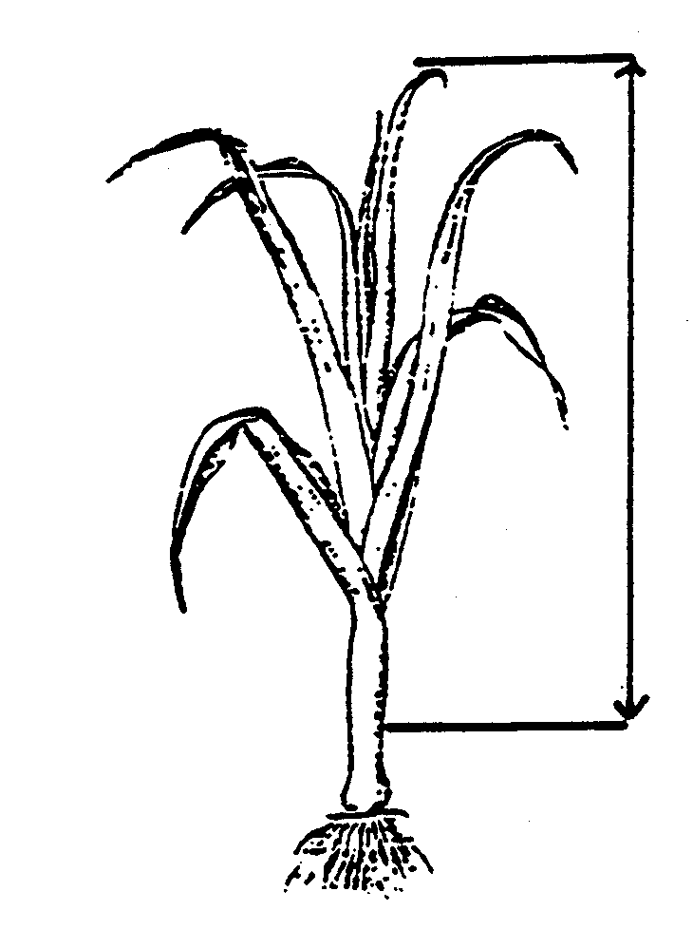 | Niveau du sol

Ad. 2 : Feuillage : port

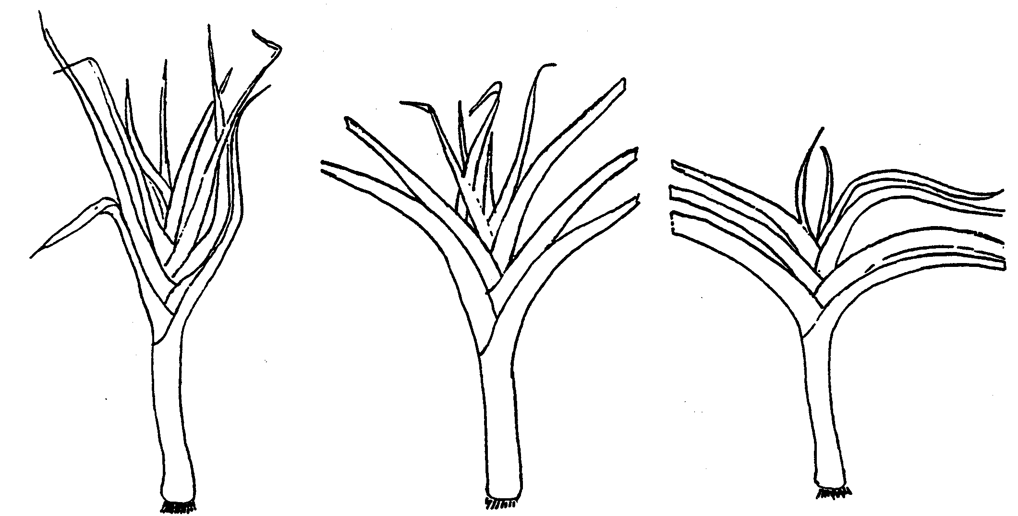
1 | 3 | 5
dressé | demi-dressé | horizontal

Ad. 3 : Limbe : fléchissement

3 | 5 | 7
faible | moyen | fort

Ad. 4 : Limbe : longueur

Ad. 5 : Limbe : largeur

La longueur et la largeur des limbes doivent être observées sur le limbe le plus long.

Car.

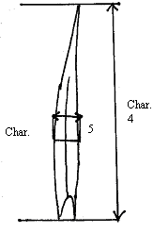
Char.
Char.

Ad. 8 : Limbe : pigmentation anthocyanique

À observer après une période de gel nocturne.

Ad. 10 : Plante : longueur

La longueur de la plante doit être mesurée sur la plante récoltée, les feuilles les plus longues étant alignées avec le fût.

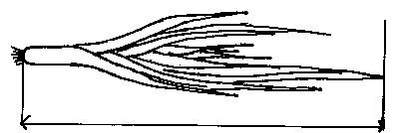
car. 10

Ad. 11 : Fût : longueur
Ad. 12 : Fût : diamètre
Ad. 13 : Fût : rapport longueur/diamètre

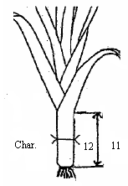
Le diamètre du fût doit être observé au milieu de la longueur.

Ad. 13 : Fût : rapport longueur/diamètre
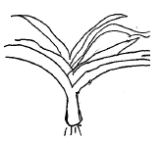 | 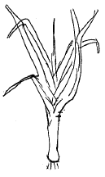 | 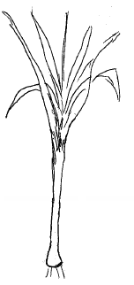

3 | 5 | 7
petit | moyen | grand

Ad. 15 : Fût : rétrécissement vers la base

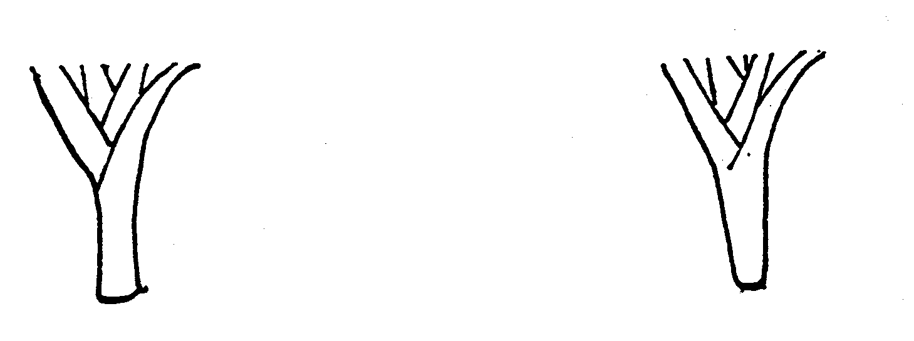

1 | 9
absent | présent

Ad. 16 : Spathe : longueur

À observer sur la spathe verte, pleinement développée avant qu’elle ne commence à s’ouvrir et à sécher.
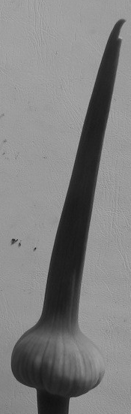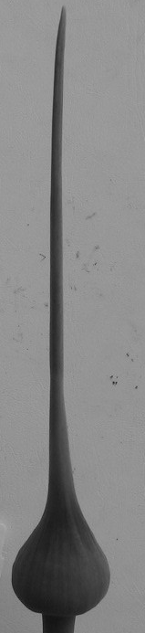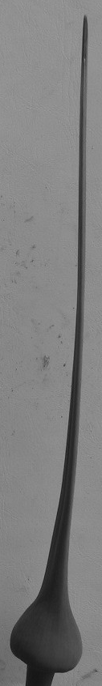

3 | 5 | 7
courte | moyenne | longue

Ad. 17 : Fleur : stérilité mâle

L'observation de la stérilité mâle doit se faire à la pleine floraison. Pour cela, frotter légèrement un papier noir sur le capitule : si la fleur est stérile, aucun pollen n’apparaîtra sur le papier. De plus, dans le cas des variétés mâles stériles, les anthères sont vides et se dessèchent très rapidement.

Bibliographie
Bonnet, B., 1976: Le poireau (Allium porrum L.): Aspects botaniques et agronomiques. Revue bibliographique, Saussurea 7, pp. 175-194.

Currah, L., 1986: Leek breeding: A review. Review Article, Journal of Horticultural Science 61, (4) 407-415.

Jones, H.A., Mann, L.K., 1963: Onions and Their Allies: Botany, Cultivation and Utilisation, London, GB, Leonard Hill.

Rabinowitch, H. D., Brewster, J. L., 1990: Onions and Allied Crops. Vol. 1-3, CRC Press, Boca Raton.

Schweisguth, B., 1970: Études préliminaires à l’amélioration du poireau A. porrum L. Proposition d’une méthode d’amélioration, Annales de l’Amélioration des Plantes 20, pp. 215-231.

Schweisguth B., 1973: Étude de l’hérédité de trois caractères quantitatifs chez le poireau (Allium porrum L.). Annales de l’Amélioration des Plantes 23, pp. 45-57.

Questionnaire technique
QUESTIONNAIRE TECHNIQUE |  |  |  | Page {x} de {y} |  |  | Numéro de référence :
 |  |  |  |  |  |  | Date de la demande :
 |  |  |  |  |  |  | (réservé aux administrations)
QUESTIONNAIRE TECHNIQUE
à remplir avec une demande de certificat d’obtention végétale

1. Objet du questionnaire technique
1.1 Nom botanique |  |  | Allium porrum L.
1.2 Nom commun |  |  | Poireau
2. Demandeur
Nom
Adresse
Numéro de téléphone
Numéro de télécopieur
Adresse électronique
Obtenteur(s’il ne s’agit pas du demandeur)
3. Dénomination proposée et référence de l’obtenteur
Dénomination proposée
(le cas échéant)

Référence de l’obtenteur
#4. Renseignements sur le schéma de sélection et le mode de multiplication de la variété

4.1 Schéma de sélection

Variété résultant d’une :

4.1.1 Hybridation

a) hybridation contrôlée [ ]
(indiquer les variétés parentales)
b) hybridation à généalogie partiellement connue [ ]
(indiquer la ou les variété(s) parentale(s) connue(s))
c) hybridation à généalogie inconnue [ ]

4.1.2 Mutation [ ]
(indiquer la variété parentale)

4.1.3 Découverte et développement [ ]
(indiquer le lieu et la date de la découverte,
ainsi que la méthode de développement)

4.1.4 Autre [ ]
(veuillez préciser)

4.2 Méthode de multiplication de la variété

4.2.1 Variétés à reproduction par semences

a) Pollinisation croisée [ ]

- Hybride
Parents à reproduction par semences [ ]
Un parent à multiplication végétative et
un parent à reproduction par semences [ ]
Deux parents à multiplication végétative [ ]

c) Autre [ ]
(veuillez préciser)

4.2.2 Variétés à multiplication végétative

a) boutures [ ]

b) multiplication in vitro [ ]

c) autre (indiquez la méthode) [ ]

- Caractères de la variété à indiquer (le chiffre entre parenthèses renvoie aux caractères correspondants dans les principes directeurs d’examen; prière d’indiquer la note appropriée).

 | Caractères |  |  |  |  |  |  | Exemples de variétés |  |  | Note
5.1  (5) | Limbe : largeur
 | étroite |  |  |  |  |  |  | Lampton, Rustic |  |  | 3[ ]
 | moyenne |  |  |  |  |  |  | De Liège |  |  | 5[ ]
 | large |  |  |  |  |  |  | Jaune gros du Poitou, Rese, Striker |  |  | 7[ ]
5.2  (6) | Limbe : couleur
 | vert-jaune |  |  |  |  |  |  | Jaune gros du Poitou |  |  | 1[ ]
 | vert |  |  |  |  |  |  | Premier |  |  | 2[ ]
 | vert-gris |  |  |  |  |  |  | Zwitserse Reuzen |  |  | 3[ ]
 | vert-bleu |  |  |  |  |  |  | Blauwgroene Winter, Libertas, Olaf, Porridor |  |  | 4[ ]
5.3  (10) | Plante : longueur
 | très courte |  |  |  |  |  |  |  |  |  | 1[ ]
 | courte |  |  |  |  |  |  | De Carentan 2 |  |  | 3[ ]
 | moyenne |  |  |  |  |  |  | Bleu de Solaise,  Jaune gros du Poitou |  |  | 5[ ]
 | longue |  |  |  |  |  |  | Kingston, Rese, Titan |  |  | 7[ ]
 | très longue |  |  |  |  |  |  | Bulgaarse Reuzen |  |  | 9[ ]
 | Caractères |  |  |  |  |  |  | Exemples de variétés |  |  | Note
5.4  (14) | Fût : tendance à former un bulbe
 | nulle ou très faible |  |  |  |  |  |  | Jolant, Roxton, Striker |  |  | 1[ ]
 | faible |  |  |  |  |  |  | Hafnia, Lampton, Linx, Titan |  |  | 3[ ]
 | moyenne |  |  |  |  |  |  | Bleu de Solaise, Premier |  |  | 5[ ]
 | forte |  |  |  |  |  |  | Artemis,  Jaune gros du Poitou |  |  | 7[ ]
 | très forte |  |  |  |  |  |  | Carentan 2 |  |  | 9[ ]
5.5  (17) | Fleur : stérilité mâle
 | absente |  |  |  |  |  |  |  |  |  | 1[ ]
 | présente |  |  |  |  |  |  |  |  |  | 9[ ]
6. Variétés voisines et différences par rapport à ces variétés

Veuillez indiquer dans le tableau ci-dessous et dans le cadre réservé aux observations en quoi votre variété candidate diffère de la ou des variété(s) voisine(s) qui, à votre connaissance, s’en rapproche(nt) le plus. Ces renseignements peuvent favoriser la détermination de la distinction par le service d’examen.

Dénomination(s) de la ou des variété(s) voisine(s) de votre variété candidate |  | Caractère(s) par lequel ou lesquels votre variété candidate diffère des variétés voisines |  |  |  | Décrivez l’expression du ou des caractère(s) chez la ou les variété(s) voisine(s) |  |  | Décrivez l’expression du ou des caractère(s) chez votre variété candidate
Exemple |  | Plante : longueur |  |  | longue |  |  |  | moyenne
Observations :

#7. Renseignements complémentaires pouvant faciliter l’examen de la variété

7.1 En plus des renseignements fournis dans les sections 5 et 6, existe-t-il des caractères supplémentaires pouvant faciliter l’évaluation de la distinction de la variété?

Oui [ ] Non [ ]

(Dans l’affirmative, veuillez préciser)

7.2 Des conditions particulières sont-elles requises pour la culture de la variété ou pour la conduite de l’examen?

Oui [ ] Non [ ]

(Dans l’affirmative, veuillez préciser)

7.3 Autres renseignements

7.3.1 Cycle de végétation

a) printemps [ ]
b) été [ ]
c) automne [ ]
d) hiver [ ]

8. Autorisation de dissémination

a) La législation en matière de protection de l’environnement ou de la santé de l’homme et de l’animal soumet-elle la variété à une autorisation préalable de dissémination?

Oui [ ] Non [ ]

b) Dans l’affirmative, une telle autorisation a-t-elle été obtenue?

Oui [ ] Non [ ]

Si oui, veuillez joindre une copie de l’autorisation.

9. Renseignements sur le matériel végétal à examiner ou à remettre aux fins de l’examen

9.1 L’expression d’un ou plusieurs caractère(s) d’une variété peut être influencée par divers facteurs, tels que parasites et maladies, traitement chimique (par exemple, retardateur de croissance ou pesticides), culture de tissus, porte-greffes différents, scions prélevés à différents stades de croissance d’un arbre, etc.

9.2 Le matériel végétal ne doit pas avoir subi de traitement susceptible d’influer sur l’expression des caractères de la variété, sauf autorisation ou demande expresse des autorités compétentes. Si le matériel végétal a été traité, le traitement doit être indiqué en détail. En conséquence, veuillez indiquer ci-dessous si, à votre connaissance, le matériel végétal a été soumis aux facteurs suivants :

a) micro-organismes (p. ex. virus, bactéries, phytoplasmes) Oui [ ] Non [ ]

b) traitement chimique (p. ex. retardateur de croissance,
pesticides) Oui [ ] Non [ ]

c) culture de tissus Oui [ ] Non [ ]

d) autres facteurs Oui [ ] Non [ ]

Si vous avez répondu “oui” à l’une de ces questions, veuillez préciser.

……………………………………………………………

10. Je déclare que, à ma connaissance, les renseignements fournis dans le présent questionnaire sont exacts :

Nom du demandeur

Signature Date

[Fin du document]

* Ces noms, corrects à la date d’introduction des présents principes directeurs d’examen, peuvent avoir été révisés ou actualisés. [Il est conseillé au lecteur de se reporter au code taxonomique de l’UPOV, sur le site Web de l’UPOV (www.upov.int), pour l’information la plus récente.]
# Les autorités peuvent prévoir que certains de ces renseignements seront indiqués dans une section confidentielle du questionnaire technique.
# Les autorités peuvent prévoir que certains de ces renseignements seront indiqués dans une section confidentielle du questionnaire technique.

